并行程序设计实践大作业

专业和班级：计算机2018-5
姓名：贾志愚
学号：201801020607
时间：2020年10月30日

目录

- 并行程序的发展和当前应用概述
- GPU编程实践的作业
- MPICH编程实践的作业
- 并行程序的发展和当前应用概述
并行是指“并排行走”或“同时实行或实施”。 在操作系统中是指，一组程序按独立异步的速度执行，无论从微观还是宏观，程序都是一起执行的。对比地，并发是指:在同一个时间段内，两个或多个程序执行，有时间上的重叠(宏观上是同时,微观上仍是顺序执行)。
简单地说，为了提高计算机的运行速度和系统的处理能力，在总体设计和逻辑设计中广泛采用并行操作技术，使各部件并行工作。要求操作系统具有并发性及资源共享，于是采用了并行程序设计，它是能够同时执行2个以上运算或逻辑操作的程序设计技术。采用了并行程序设计技术后，可使分时和多道程序更全面地利用计算机资源，使系统效率提高，开销减小 (所占内存小，花费的处理时间短) 。
为了利用并行思想求解一个问题，通常基于以下考虑：1.将任务分解成多个子任务，有助于同时解决；2.在同一时间，由不同的执行部件可同时执行多个子任务；3.多计算资源下解决问题的耗时要少于单个计算资源下的耗时。
当前并行程序的发展远远落后于并行计算体系结构的发展，而且并行计算的应用也远远落后于并行计算技术的发展。如今大规模并行处理系统已不再是主要研究领域，而由高速网联成的各种类型的、规模可伸缩计算机群，将进一步促使并行计算应用发展。计算系统的规模可伸缩性和可编程性已成为并行计算系统进一步发展的一对主要矛盾。
目前并行程序可应用于：1.计算密集型：如大型科学工程计算与数值模拟等；2.数据密集型：如数字图书馆、数据仓库、数据挖掘和计算可视化等；3.网络密集型：如协同计算和远程诊断等。
- GPU并行编程实践作业
（1）程序源代码
#include <stdio.h>
#include <stdlib.h>
#include <time.h>
#include <cuda_runtime.h>
// 定义thread的数量，以及矩阵的规模
#define THREAD_NUM 256
#define MATRIX_SIZE 1000

//核函数，a，b矩阵为待相乘的矩阵， c矩阵为相乘后得到的结果， n为矩阵的规模
__global__ static void matrixMult(const double *a, const double *b, double *c, int n) {
// 定义thread和block别名
const int tid = threadIdx.x;
const int bid = blockIdx.x;
// 求总的线程id，代表该线程要求第几个数
const int idx = bid * THREAD_NUM + tid;
// 因为已将矩阵展开成一维，所以需要重新求该id对应的行和列
const int row = idx / n;
const int column = idx % n;
// 防止段错误
if(row < n && column < n) {
// 用来保存行列相乘得到的累加的结果
double t = 0;
// 对应的行和列对应的数分别相乘再累加得到对应的乘积结果
for (int i = 0; i < n; ++i) {
t += a[row * n + i] * b[i * n + column];
}
// 根据行和列反过来求对应的一维的位置，并将累加结果赋值过去
c[row * n + column] = t;
}
}

// 生成n x n规模的随机矩阵
void generateMatrix(double *a, int n) {
for (int i = 0; i < n * n; ++i) {
a[i] = 1.0 * rand() / RAND_MAX;
}
}

int main() {
// 定义block和grid的大小
int blockSize = THREAD_NUM;
int gridSize;
// 用来计时
cudaEvent_t start, stop;
float elapsedTime;
cudaEventCreate(&start);
cudaEventCreate(&stop);
// a，b矩阵分别保存要相乘的矩阵，c矩阵保存gpu计算得到的矩阵结果，d矩阵保存cpu计算得到的矩阵结果
double *a, *b, *c, *d;
// 定义n为矩阵的规模
int n = MATRIX_SIZE;
// 防止直接定义数组长度不够，动态申请内存空间
a = (double*)malloc(sizeof(double) * n * n);
b = (double*)malloc(sizeof(double) * n * n);
c = (double*)malloc(sizeof(double) * n * n);
d = (double*)malloc(sizeof(double) * n * n);
// 生成随机数种子，防止每次生成的随机矩阵都相同而使结果没有意义
srand((unsigned int)time(NULL));
// 生成n x n的随机矩阵
generateMatrix(a, n);
generateMatrix(b, n);
// 声明显存上的用来保存a，b，c的矩阵
double *gpu_a, *gpu_b, *gpu_c;
// 在显存上申请用来存储矩阵变量的空间
cudaMalloc((void**)&gpu_a, sizeof(double) * n * n);
cudaMalloc((void**)&gpu_b, sizeof(double) * n * n);
cudaMalloc((void**)&gpu_c, sizeof(double) * n * n);
// 将a，b矩阵拷贝到显存上
cudaMemcpy(gpu_a, a, sizeof(double) * n * n, cudaMemcpyHostToDevice);
cudaMemcpy(gpu_b, b, sizeof(double) * n * n, cudaMemcpyHostToDevice);
//计算grid的大小
gridSize = (n * n + blockSize - 1) / blockSize;
// 开始计时
cudaEventRecord(start, 0);
// 执行核函数
matrixMult << <gridSize, blockSize, 0>> >(gpu_a, gpu_b, gpu_c, n);
// 结束计时
cudaEventRecord(stop, 0);
cudaEventSynchronize(start);
cudaEventSynchronize(stop);
cudaEventElapsedTime(&elapsedTime, start, stop);
// 输出时间，并销毁计时用的变量
printf("GPUtime: %f ms\n", elapsedTime);
cudaEventDestroy(start);
cudaEventDestroy(stop);
printf("Blocksize %i\n", blockSize);
printf("Gridsize %i\n", gridSize);
// 将计算结果拷贝回cpu
cudaMemcpy(c, gpu_c, sizeof(double) * n * n, cudaMemcpyDeviceToHost);
// 释放显存上的空间
cudaFree(gpu_a);
cudaFree(gpu_b);
cudaFree(gpu_c);
cpu计算矩阵相乘用来和gpu计算矩阵相乘比较时间以及计算将浮点数从内存拷贝到显存上后导致的误差
clock_t cpu_st = clock();
for (int i = 0; i < n; i++) {

for (int j = 0; j < n; j++) {

double t = 0;

for (int k = 0; k < n; k++) {

t += a[i * n + k] * b[k * n + j];
}

d[i * n + j] = t;
}
}
clock_t cpu_et = clock() - cpu_st;
printf("CPUtime: %lf ms\n", (double)(cpu_et)/CLOCKS_PER_SEC * 1000);
double max_err = 0;
double average_err = 0;
for (int i = 0; i < n; i++) {
for (int j = 0; j < n; j++) {
if (d[i * n + j] != 0) {
double err = fabs((c[i * n + j] - d[i * n + j]) / d[i * n + j]);
if (max_err < err) max_err = err;
average_err += err;
}
}
}
printf("Max error: %g Average error: %g\n", max_err, average_err / (n * n));
return 0;
}
（2）CPU,GPU各种规模运行时间：（图表x轴代表thread，block数，y轴代表运行时间，单位为ms）
1000x1000规模，CPU运行时间6650ms
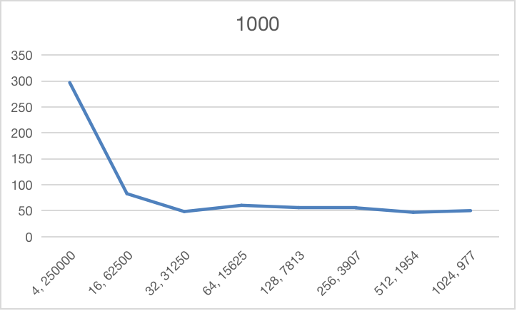
2000x2000规模，CPU运行时间88790ms
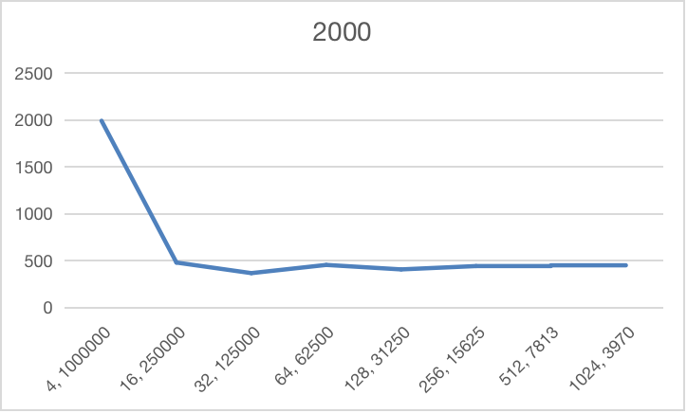
4000x4000规模，CPU运行时间698780ms
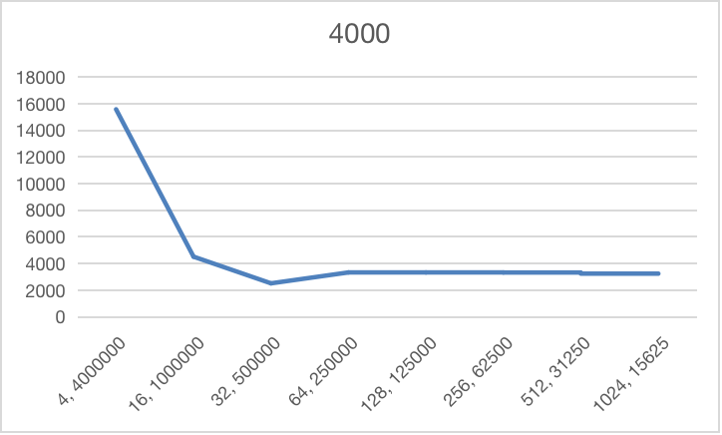

Thread，block | 1000 |  | 2000 |  | 4000
4, 250000 | 296.903625 | 4, 1000000 | 1991.51355 | 4, 4000000 | 15575.82227
16, 62500 | 82.852257 | 16, 250000 | 480.513641 | 16, 1000000 | 4520.499512
32, 31250 | 48.480865 | 32, 125000 | 367.679932 | 32, 500000 | 2519.644287
64, 15625 | 60.471649 | 64, 62500 | 455.170746 | 64, 250000 | 3337.938232
128, 7813 | 56.077698 | 128, 31250 | 407.316437 | 128, 125000 | 3338.84375
256, 3907 | 55.619457 | 256, 15625 | 443.030579 | 256, 62500 | 3331.204102
512, 1954 | 47.021793 | 512, 7813 | 450.986755 | 512, 31250 | 3247.509766
1024, 977 | 50.238369 | 1024, 3970 | 434.750336 | 1024, 15625 | 3389.188721
CPU | 6650 | CPU | 88790 | CPU | 698780

- CPU并行编程实践作业
OpenMP积分法求PI：
- 程序源代码
#include <stdio.h>
#include <stdlib.h>
#include <time.h>
#include <omp.h>
// 定义dx的大小以及线程数
double dx = 0.000000001;
int NUM_THREADS = 4;
// OpenMP cpu并行方法利用积分法求pi
void OpenMP() {// using OpenMP reduction method
double pi = 0.0;
int n = 1 / dx, i;
// 设置程序使用的线程数
omp_set_num_threads(NUM_THREADS);
// 开始计时
double start = omp_get_wtime();
// 并行求和部分
#pragma omp parallel for reduction(+:pi)
for (i = 0; i < n; ++i) {

pi += dx * (1.0 / (1.0 + i * dx * dx * i));
}
// 结束计时
double time_used = omp_get_wtime() - start;
printf("CPU parallel using reduction OPENMP method time used %lf ms\n", time_used * 1000);
pi = 4 * pi;
printf("pi = %.20lf \n\n", pi);
}

// 非并行方法，求非并行方法耗时，用来与并行方法的耗时进行对比
void normal() {// using normal method
double pi = 0.0;
int n = 1 / dx, i;
clock_t start = clock();
for (i = 0; i < n; ++i) {

pi += dx * (1.0 / (1.0 + i * dx * dx * i));
}
clock_t time_used = clock() - start;
printf("CPU using common method time used %lf ms\n", (double)(time_used) / CLOCKS_PER_SEC * 1000);\
pi = 4 * pi;
printf("pi = %.20lf \n\n", pi);
}

int main(int argc, char *argv[]) {
OpenMP();
normal();
}

- CPU并行下程序在各种规模的运行时间：（图表x轴代表线程数，y轴代表运行时间，单位为ms）
分割为1000000000（9位）块，非并行运行时间为11240ms
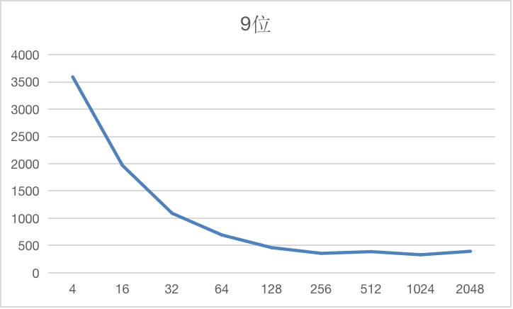

OPENMP
 | 9位
4线程 | 3592.619706
16线程 | 1969.862509
32线程 | 1090.524756
64线程 | 693.037362
128线程 | 460.954597
256线程 | 355.796149
512线程 | 387.020482
1024线程 | 329.850771
2048线程 | 393.443761

MPI积分法求PI：
- 程序源代码
#include <stdio.h>
#include <stdlib.h>
#include <time.h>
#include <mpi.h>
// 定义dx的大小
double dx = 0.000000001;
// 非并行使用积分法求pi， 用来与使用MPI方法进行耗时对比
void normal() {// using normal method
double pi = 0.0;
int n = 1 / dx, i;
// 开始计时
clock_t start = clock();
// 根据公式求和
for (i = 0; i < n; ++i) {
pi += dx * (1.0 / (1.0 + i * dx * dx * i));
}
clock_t time_used = clock() - start;
printf("CPU using common method time used %lf ms\n", (double)(time_used) / CLOCKS_PER_SEC * 1000);\
// 将上面的求和的结果乘4得到pi的结果
pi = 4 * pi;
printf("pi = %.20lf \n\n", pi);
}

// 使用MPI方法并行利用积分法求PI
void MPI(int argc, char *argv[]) {// using MPI method
double pi_per_rank = 0.0, pi = 0.0, start, time_used;
int n = 1 / dx, i, rank, size;
MPI_Status status;
// MPI初始化
MPI_Init(&argc, &argv);
// 获得MPI并行的size总进程数以及该进程的id号rank
MPI_Comm_rank(MPI_COMM_WORLD, &rank);
MPI_Comm_size(MPI_COMM_WORLD, &size);
// 0号进程用来计时
if (rank == 0) {
start = MPI_Wtime();
}
// 每个进程求一部分的和
for (i = rank; i < n; i += size) {
pi_per_rank += dx * (1.0 / (1.0 + i * dx * dx * i));
}
// 非0号的进程全部把各自求得的和发送到0号进程上
if (rank != 0) {
// 非0号进程发送至0号进程
MPI_Send(&pi_per_rank, 1, MPI_DOUBLE, 0, rank, MPI_COMM_WORLD);
}
// 0号进程接收后求和，并得到并行的耗时
if(rank == 0) {
pi = pi_per_rank;
for (i = 1; i < size; ++i) {
// 0号进程接收来自其他进程的部分和
MPI_Recv(&pi_per_rank, 1, MPI_DOUBLE, i, i, MPI_COMM_WORLD, &status);
pi += pi_per_rank;
}
time_used = MPI_Wtime() - start;
printf("CPU using MPI method time used %lf ms\n", time_used * 1000);
pi = 4 * pi;
printf("pi = %.20lf \n\n", pi);
}
MPI_Finalize();
if (rank == 0) {
// 在0号进程上执行非并行方法，用来求非并行耗时，用来与并行方法的耗时对比
normal();
}
}

int main(int argc, char *argv[]) {
MPI(argc, argv);
}

- CPU并行下程序在各种规模的运行时间：（图表x轴代表进程数，y轴代表运行时间，单位为ms）非并行运行时间为11240ms
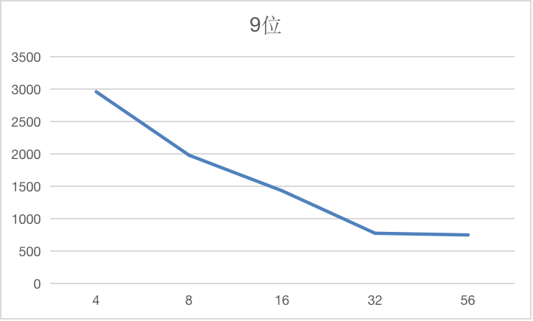
 | 9位
4进程 | 2959.926844
8进程 | 1978.775024
16进程 | 1429.707289
32进程 | 773.572445
56进程 | 748.040676

OpenMP+MPI积分法求PI：
- 程序源代码
#include <stdio.h>
#include <stdlib.h>
#include <time.h>
#include <mpi.h>
#include <omp.h>
// 定义dx的大小以及线程数
double dx = 0.000000001;
int NUM_THREADS = 4;
// 非并行方法，求非并行方法耗时，用来与并行方法的耗时进行对比
void normal() {// using normal method
double pi = 0.0;
int n = 1 / dx, i;
// 开始计时
clock_t start = clock();
// 根据公式计算pi
for (i = 0; i < n; ++i) {
pi += dx * (1.0 / (1.0 + i * dx * dx * i));
}
// 结束计时
clock_t time_used = clock() - start;
printf("CPU using common method time used %lf ms\n", (double)(time_used) / CLOCKS_PER_SEC * 1000);\
pi = 4 * pi;
printf("pi = %.20lf \n\n", pi);
}

// OpenMP和MPI cpu并行方法利用积分法求pi
void OpenMP_MPI(int argc, char *argv[]) {// using OpenMP and MPI method
double pi_per_rank = 0.0, pi = 0.0, start, time_used;
int n = 1 / dx, i, rank, size;
MPI_Status status;
// MPI初始化
MPI_Init(&argc, &argv);
// 获得该进程的id号以及总进程数
MPI_Comm_rank(MPI_COMM_WORLD, &rank);
MPI_Comm_size(MPI_COMM_WORLD, &size);
// 设置程序使用的线程数
omp_set_num_threads(NUM_THREADS);
// 0号进程计数
if (rank == 0) {
start = MPI_Wtime();
}
// 每个进程中求部分和的部分利用OpenMP方法多线程并行计算
#pragma omp parallel for reduction(+:pi_per_rank)
for (i = rank; i < n; i += size) {
pi_per_rank += dx * (1.0 / (1.0 + i * dx * dx * i));
}
if (rank != 0) {
// 非0号进程将各自求得的部分和发送至0号进程
MPI_Send(&pi_per_rank, 1, MPI_DOUBLE, 0, rank, MPI_COMM_WORLD);
}
if(rank == 0) {
pi = pi_per_rank;
// 0号进程接收来自其他进程的部分和，并累加
for (i = 1; i < size; ++i) {
MPI_Recv(&pi_per_rank, 1, MPI_DOUBLE, i, i, MPI_COMM_WORLD, &status);
pi += pi_per_rank;
}
// 结束计时
time_used = MPI_Wtime() - start;
printf("CPU using OpenMP and MPI method time used %lf ms\n", time_used * 1000);\
pi = 4 * pi;
printf("pi = %.20lf \n\n", pi);
}
// 结束MPI多进程并行
MPI_Finalize();
if (rank == 0) {
// 最后在0号进程执行非并行方法，用来比较耗时
normal();
}
}

int main(int argc, char *argv[]) {
OpenMP_MPI(argc, argv);
}

- CPU并行下程序在各种规模的运行时间：（图表x轴代表进程数，y轴代表运行时间，蓝色线代表4线程，红色线代表8线程，单位为ms）
非并行运行时间为11240ms
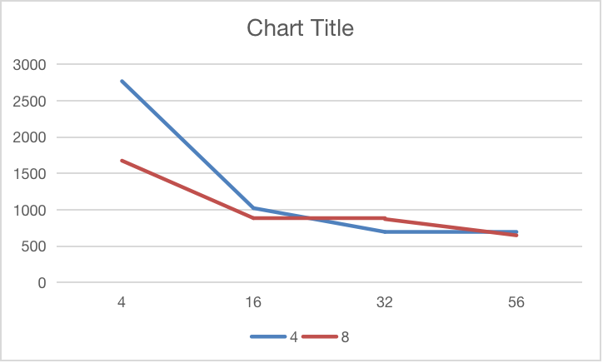
 | 4线程 | 8线程
4进程 | 2767.279625 | 1675.410509
16进程 | 1023.732662 | 885.954142
32进程 | 696.837902 | 872.530222
56进程 | 691.130161 | 649.849892

OpenMP蒙特卡洛方法求PI
- 程序源代码
#include <stdio.h>
#include <stdlib.h>
#include <time.h>
#include <omp.h>
#include <math.h>

// 设置线程数
int NUM_THREADS = 4;
//OpenMP 线程并行求PI
void OpenMP() {// using OpenMP reduction method
double pi = 0.0, round = 0, x, y, dist;
int i, n = 100000000;
// 设置随机数种子，防止每次运行结果相同
srand((unsigned)time(NULL));
// 设置线程数
omp_set_num_threads(NUM_THREADS);
// 开始计时
double start = omp_get_wtime();
// 并行模仿扔石子动作，并计数
#pragma omp parallel for reduction(+:round)
for (i = 0; i < n; ++i) {
x = 2.0 * rand() / RAND_MAX - 1.0;
y = 2.0 * rand() / RAND_MAX - 1.0;
dist = sqrt(x * x + y * y);
if (dist <= 1) {
round += 1;
}
}
// 结束计时
double time_used = omp_get_wtime() - start;
printf("CPU parallel using reduction OPENMP method time used %lf ms\n", time_used * 1000);
// 求pi
pi = 4 * round / n;
printf("pi = %.20lf \n\n", pi);
}

// 非并行方法求pi，得到的耗时用来与并行方法比较
void normal() {// using normal method
double pi = 0.0, round = 0;
int i, n = 100000000;
// 开始计时
clock_t start = clock();
// 模仿扔石子动作，并计时
for (i = 0.0; i < n; ++i) {
double x = 2.0 * rand() / RAND_MAX - 1.0;
double y = 2.0 * rand() / RAND_MAX - 1.0;
double dist = sqrt(x * x + y * y);
if (dist <= 1) {
round += 1;
}
}
// 结束计时
clock_t time_used = clock() - start;
printf("CPU using common method time used %lf ms\n", (double)(time_used) / CLOCKS_PER_SEC * 1000);
// 求pi
pi = 4 * round / n;
printf("pi = %.20lf \n\n", pi);
}

int main(int argc, char *argv[]) {
OpenMP();
normal();
}
（2）CPU并行下程序在各种规模的运行时间：（图表x轴代表线程数，y轴代表运行时间，单位为ms）
非并行运行时间6051ms
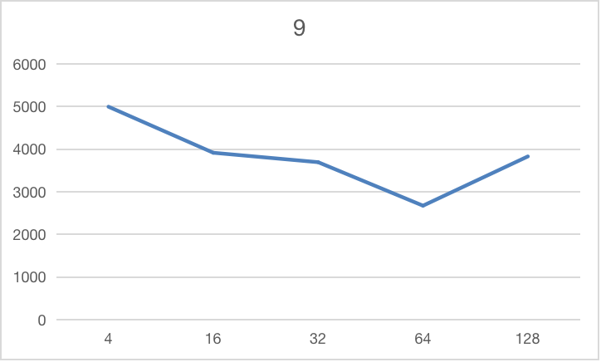
 | 9位
4线程 | 4998.966
16线程 | 3917.3712
32线程 | 3695.5393
64线程 | 2674.2547
128线程 | 3830.9395

MPI蒙特卡洛方法求PI
- 程序源代码
#include <stdio.h>
#include <stdlib.h>
#include <time.h>
#include <math.h>
#include <mpi.h>

// 非并行方法，用来与并行方法比较耗时
void normal() {// using normal method
double pi = 0.0, round = 0.0, x, y, dist;
int i, n = 100000000;
// 设置随机数种子，防止每次运行产生的随机数都相同，而导致最后结果没有意义
srand((unsigned)time(NULL));
// 开始计时
clock_t start = clock();
// 模仿扔石子，并计数
for (i = 0; i < n; ++i) {
x = 2.0 * rand() / RAND_MAX - 1.0;
y = 2.0 * rand() / RAND_MAX - 1.0;
dist = sqrt(x * x + y * y);
if (dist <= 1) {
round += 1;
}
}
// 结束计数
clock_t time_used = clock() - start;
printf("CPU using common method time used %lf ms\n", (double)(time_used) / CLOCKS_PER_SEC * 1000);
// 求pi
pi = 4 * round / n;
printf("pi = %.20lf \n\n", pi);
}

void MPI(int argc, char *argv[]) {// using MPI method
double pi = 0.0, round_per_rank = 0.0, start, time_used, x, y, dist;
int n = 100000000, i, rank, size, round = 0;
MPI_Status status;
//MPI初始化
MPI_Init(&argc, &argv);
// 获得该进程的id号以及总进程数
MPI_Comm_rank(MPI_COMM_WORLD, &rank);
MPI_Comm_size(MPI_COMM_WORLD, &size);
if (rank == 0) {
// 0号进程用来计时
start = MPI_Wtime();
}
// 每个进程都模仿扔石子的过程，并计数
for (i = rank; i < n; i += size) {
x = 2.0 * rand() / RAND_MAX - 1.0;
y = 2.0 * rand() / RAND_MAX - 1.0;
dist = sqrt(x * x + y * y);
if (dist <= 1) {
round_per_rank += 1;
}
}
if (rank != 0) {
// 非0号进程将计数结果发送到0号进程
MPI_Send(&round_per_rank, 1, MPI_DOUBLE, 0, rank, MPI_COMM_WORLD);
}

if(rank == 0) {
round = round_per_rank;
// 0号进程接收来自其他进程的计数结果并累加
for (i = 1; i < size; ++i) {
MPI_Recv(&round_per_rank, 1, MPI_DOUBLE, i, i, MPI_COMM_WORLD, &status);
round += round_per_rank;
}
// 结束计时
time_used = MPI_Wtime() - start;
printf("CPU using MPI method time used %lf ms\n", time_used * 1000);\
// 求pi
pi = 4.0 * round / n;
printf("pi = %.20lf \n\n", pi);
}
// 结束MPI并行
MPI_Finalize();
if (rank == 0) {
// 0号进程最后计算非并行方法，用来与并行方式比较耗时
normal();
}
}
int main(int argc, char *argv[]) {
MPI(argc, argv);
}

- CPU并行下程序在各种规模的运行时间：（图表x轴代表进程数，y轴代表运行时间，单位为ms）
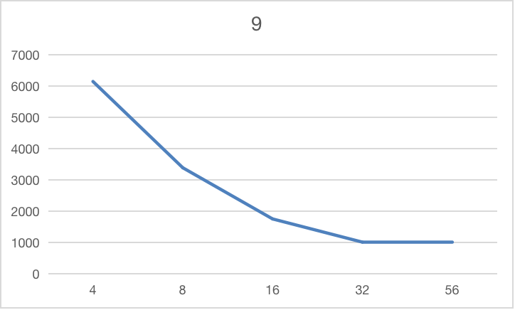
 | 9位
4进程 | 6148.833036
8进程 | 3387.911558
16进程 | 1749.883175
32进程 | 1007.40099
56进程 | 1041.843414

OpenMP+MPI蒙特卡洛方法求PI
- 程序源代码
#include <stdio.h>
#include <stdlib.h>
#include <time.h>
#include <math.h>
#include <mpi.h>
#include <omp.h>
// 定义线程数
int NUM_THREADS = 4;
// 非并行方法用来比较与并行方法的耗时
void normal() {// using normal method
double pi = 0.0, round = 0.0, x, y, dist;
int i, n = 100000000;
// 设置随机数种子，防止每次的执行结果都相同
srand((unsigned)time(NULL));
// 开始计时
clock_t start = clock();
// 模仿扔石子， 并计数
for (i = 0; i < n; ++i) {
x = 2.0 * rand() / RAND_MAX - 1.0;
y = 2.0 * rand() / RAND_MAX - 1.0;
dist = sqrt(x * x + y * y);
if (dist <= 1) {
round += 1;
}
}
// 结束计时
clock_t time_used = clock() - start;
printf("CPU using common method time used %lf ms\n", (double)(time_used) / CLOCKS_PER_SEC * 1000);
// 求pi
pi = 4 * round / n;
printf("pi = %.20lf \n\n", pi);
}
// OpenMP和MPI并行求pi
void OpenMP_MPI(int argc, char *argv[]) {// using OpenMP and MPI method
double pi = 0.0, round_per_rank = 0.0, start, time_used, x, y, dist;
int n = 100000000, i, rank, size, round = 0;
MPI_Status status;
// MPI初始化
MPI_Init(&argc, &argv);
// 获得该进程的id号以及总进程数
MPI_Comm_rank(MPI_COMM_WORLD, &rank);
MPI_Comm_size(MPI_COMM_WORLD, &size);
// 设置每个进程的线程数
omp_set_num_threads(NUM_THREADS);
if (rank == 0) {
// 0号进程用来计时
start = MPI_Wtime();
}
// 线程并行模仿扔石子动作，并在每个进程中计数
#pragma omp parallel for reduction(+:round_per_rank)
for (i = rank; i < n; i += size) {
x = 2.0 * rand() / RAND_MAX - 1.0;
y = 2.0 * rand() / RAND_MAX - 1.0;
dist = sqrt(x * x + y * y);
if (dist <= 1) {
round_per_rank += 1;
}
}
// 非0号进程将每各自进程中的计数发送至0号进程
if (rank != 0) {
MPI_Send(&round_per_rank, 1, MPI_DOUBLE, 0, rank, MPI_COMM_WORLD);
}
if(rank == 0) {
round = round_per_rank;
// 接收来自其他进程的计数结果，并累加
for (i = 1; i < size; ++i) {
MPI_Recv(&round_per_rank, 1, MPI_DOUBLE, i, i, MPI_COMM_WORLD, &status);
round += round_per_rank;
}
// 结束计时
time_used = MPI_Wtime() - start;
printf("CPU using OpenMP and MPI method time used %lf ms\n", time_used * 1000);\
// 求pi
pi = 4.0 * round / n;
printf("pi = %.20lf \n\n", pi);
}
// 结束进程并行
MPI_Finalize();
if (rank == 0) {
// 在0号进程中调用非并行方法
normal();
}
}

int main(int argc, char *argv[]) {
OpenMP_MPI(argc, argv);
}

（2）CPU并行下程序在各种规模的运行时间：（图表x轴代表进程数，y轴代表运行时间，蓝色线代表4线程，红色线代表16线程，单位为ms）
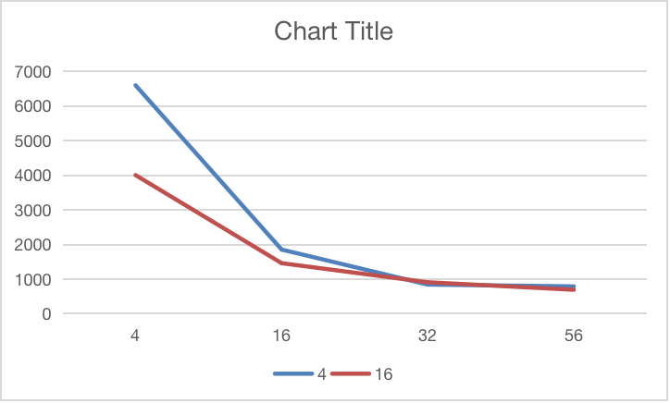
 | 4线程 | 16线程
4进程 | 6597.317696 | 4003.522396
16进程 | 1853.596687 | 1460.320234
32进程 | 842.469454 | 909.496546
56进程 | 789.074659 | 692.845345

